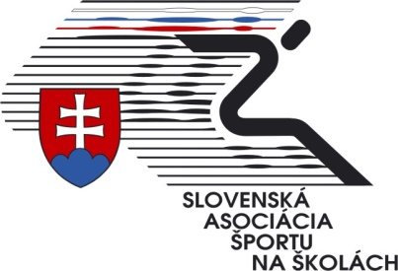
VIEŠ TO? TELO – TELO
Vedomostný kvíz z predmetu telesná a športová výchova
- kolo
Energia - (zdroje pre ľudský organizmus) – tuky, sacharidy, bielkoviny

Meno a priezvisko žiaka: ....................................................................................................
Názov školy, ktorú navštevuje: ...........................................................................................
Ročník, ktorý navštevuje: ...................................................................................................

Otázky a úlohy:
Jednoduché, či zložité stroje, zariadenia potrebujú na to, aby sa uviedli do pohybu energiu. Zdrojom energie pre automobily je benzín, nafta a v poslednom období elektrina pre elektromobily. Bez zdroja energie by nemohli byť uvedené do pohybu. A čo ľudský organizmus? Ako je to s energiou potrebnou pre vykonávanie pohybových aktivít, ktoré ako vieme, sú dôležité pre zdravý životný štýl. Pohybovým aktivitám by sme mali venovať náležitú pozornosť. V nasledujúcich otázkach sa zameriame na pohybové aktivity a zdroje energie, ktoré sú nevyhnutné pre pohybové aktivity.

1 Úloha
Pohybová aktivita môže byť rôzna. Dôležité je, aby sme si uvedomili, aký význam zohráva v našom živote. Či jej vykonávame dosť alebo nie, aby sme si udržiavali svoje zdravie.
Otázka č. 1
Čo to teda znamená, keď hovoríme o pohybovej aktivite? Urobte počas 3 dní 3 rôzne druhy pohybových aktivít, ktoré budú trvať 20 minút. Zapíšte do tabuľky akú vzdialenosť ste prešli, ubehli alebo absolvovali na bicykli, kolobežke, korčuliach. V stĺpci „Výdaj energie“ napíš, pri ktorej aktivite vydá tvoje telo najviac energie a pri ktorej najmenej energie.
Deň | 20´ aktivita | Prejdená vzdialenosť | Výdaj energie
prvý | rezká chôdza
druhý | beh
tretí | bicykel, kolobežka, korčule,

body
Otázka č. 2
Označ obrázky, na ktorých robíš aktivity dôležité pre svoje zdravie.
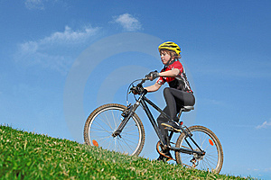
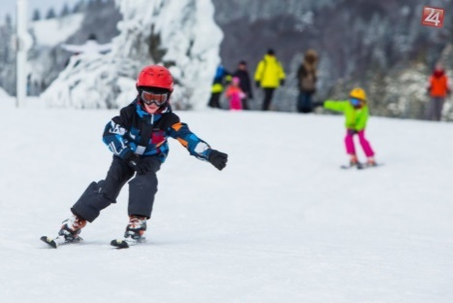
A/ B/

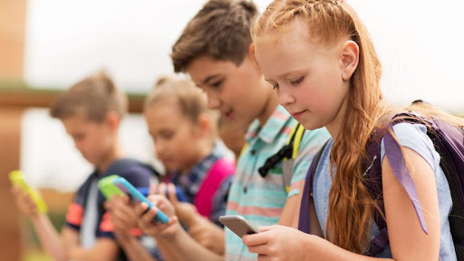
C/ D/
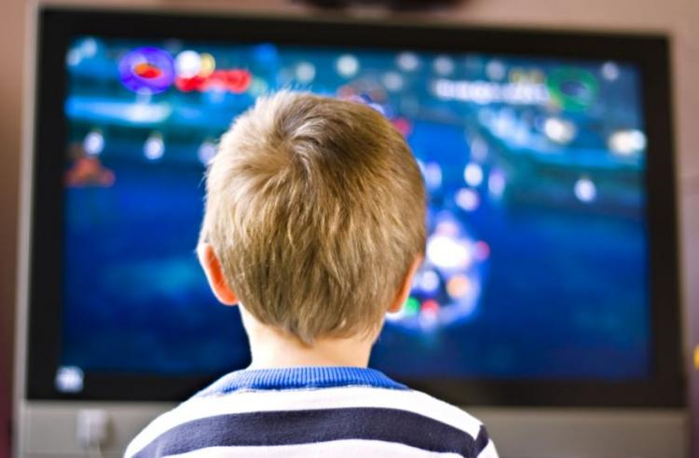

body
Otázka č. 3
Vieš, koľko by si sa mal minimálne denne hýbať, aby to bolo prospešné pre tvoje zdravie? Odborníci sa zhodujú, že preventívny účinok má .... (zakrúžkuj správnu odpoveď).
- 30 min. primeranej pohybovej aktivity denne
- 60 minút primeranej pohybovej aktivity denne
- 15 minút primeranej pohybovej aktivity denne
body
Otázka č. 4
Vieš, koľko kalórii by malo tvoje telo minimálne denne spáliť pri pohybových aktivitách?
- 150 kalórii denne
- 100 kalórii denne
- 80 kalórií denne
body
2 Úloha
Význam pohybovej aktivity je ti určite jasný. Ale vieš, aké reakcie prebiehajú v našom organizme, aby sme sa mohli hýbať? Odkiaľ získavame potrebnú energiu?

Otázka č. 5
Ktoré látky sú základným zdrojom energie pre ľudský organizmus? Zakrúžkuj správne odpovede.
- tuky, b) vitamíny, c)sacharidy, d) enzýmy, e) bielkoviny
body
Otázka č. 6
Ktorý zdroj živín je energeticky najbohatšou zložkou potravy? Zakrúžkuj správnu odpoveď.

- bielkoviny, b) tuky, c) sacharidy
body

Otázka č. 7
Vieš, ktoré potraviny obsahujú aké zložky výživy? Pozri si obrázky a uveď, aké zdroje živín (bielkoviny, tuky, sacharidy) prevládajú na obr. 1, 2, 3.
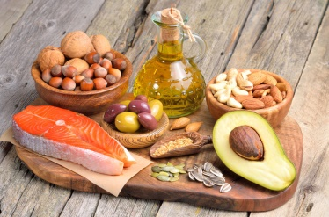
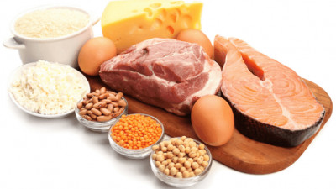

1 .................................... 2 ....................................... 3 .....................................
body
Otázka č. 8
Vieš, ktoré živiny sú najrýchlejším zdrojom energie? Zakrúžkuj správnu odpoveď.
- vitamíny, b) tuky, c) sacharidy
body
Otázka č. 9
Vieš, ktoré živiny plnia funkciu stavebnej látky svalov? Zakrúžkuj správnu odpoveď.
- tuky, b) bielkoviny c) enzýmy
body
3 Úloha
Na svoj športový výkon sa pripravujú dvaja športovci – atléti. Jeden bude pretekať v behu na 100m a druhý v behu na 10 000m.
Otázka č. 10
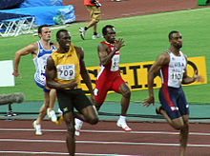
Vieš, aké živiny budú hlavným zdrojom energie pre bežcov? Doplň.
- Bežec na 100m ...............................

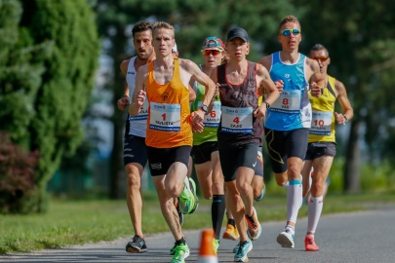
- Bežec na 10 000m .............................

body
Odpovede zasielajte na: valuskova@sass.sk - do 23.11.2020

